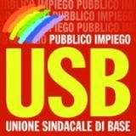

ASSEMBLEA DELLA USB

11 OTTOBRE 2013
11-14
piazza Vittorio Emanuele Orlando
(antistante il Palazzo di Giustizia)
per tutti gli uffici giudiziari di Palermo
I lavoratori possono uscire con il permesso di assemblea

Interverrà
Sandro Cardinale
Esecutivo nazionale giustizia.

